|  |
| --- |
| Министерство образования Российской Федерации  Пензенский государственный университет  Кафедра «Вычислительная техника» |
| Отчет  по лабораторной работе №3  по курсу «Логика и основы алгоритмизации в инженерных задачах»  на тему «Унарные и бинарные операции над графами» |
|  |
|  |
| Выполнил студент группы 19ВВ3:  Трубаненко А.Г.  Принял:  Митрохин М. А. |
| Пенза  2020 |

**Цель работы**

Реализовать алгоритм реализации бинарных и унарных операций.

### **Лабораторное задание**

Создать алгоритм реализации отождествления вершин, стягивания, расщепления вершины, объединения, пересечения, кольцевой суммы.

**Листинг программы**

**Source.cpp**

#include "time.h"

#include "windows.h"

#include "operations.h"

int main()

{

int count = 6, count_m1 = 6;

SetConsoleCP(1251);

SetConsoleOutputCP(1251);

srand(time(NULL));

Graph* graph1 = init_graph(count);

Graph* graph2 = init_graph(count);

generate_matrix(graph1);

generate_matrix(graph2);

printf(" Граф G1:\n\n");

print_graph(graph1);

printf("\n Граф G2:\n\n");

print_graph(graph2);

////////

Graph* next_graph = NULL;

printf("\n Выберите граф для дальнейших операций (1 или 2)");

char graph_selector = _getch();

if (graph_selector=='1'){

next_graph = graph1;}

else {

next_graph = graph2;}

Graph* buffer;

//A

int vertex;

printf("\n Введите номер вершины, которую вы хотете расщепить: ");

scanf("%d", &vertex);

vertex--;

buffer = next_graph;

next_graph = rasshep(next_graph, vertex);

free_graph(buffer);

printf("\n Результат расщепления вершины:\n\n");

print_graph(next_graph);

int point_1, point_2;

printf("\n Введите номера вершин, которые вы хотели бы отождествить (в порядке возрастания) : ");

scanf("%d%d", &point_1, &point_2);

point_1--;

point_2--;

otojd(next_graph, point_1, point_2);

printf("\n Граф 1 после операции отождествления:\n\n");

print_graph(next_graph);

//A

//B

printf("\n Введите номера вершин, ребро между которыми вы хотели бы стянуть (в порядке возрастания) : ");

scanf("%d%d", &point_1, &point_2);

point_1--;

point_2--;

stag(next_graph, point_1, point_2);

printf("\n Результат стягивания вершин:\n\n");

print_graph(next_graph);

//B

if (graph_selector == '1') {

graph1 = next_graph;

}

else {

graph2 = next_graph;

}

//A2

_getch();

printf("\n Результат после операции обЪединения Mass1 и Mass2:\n\n");

Graph* graph3 = unionn(graph1, graph2);

print_graph(graph3);

//A2

//B2

_getch();

printf("\n Результат после операции пересечения Mass1 и Mass2:\n\n");

graph3 = cross(graph1, graph2);

print_graph(graph3);

//B2

//C3

_getch();

printf("\n Результат после операции кольццевой суммы Mass1 и Mass2:\n\n");

graph3 = circle_sum(graph1, graph2);

print_graph(graph3);

//C3

_getch();

}

**operations.cpp**

#include "operations.h"

#define max(a,b) (a > b ? a : b)

#define min(a,b) (a < b ? a : b)

Graph* cross(Graph* graph1, Graph* graph2) {

int max_size = max(graph1->size, graph2->size);

int min_size = min(graph1->size, graph2->size);

Graph* graph_max;

(max_size == graph1->size ? graph_max = graph1 : graph_max = graph2);

Graph* graph_res = init_graph(max_size);

for (int i = 0; i < min_size; i++) {

for (int j = 0; j < min_size; j++) {

graph_res->matrix[i][j] = graph1->matrix[i][j] & graph2->matrix[i][j];

}

}

if (max_size != min_size) {

for (int i = min_size; i < max_size; i++) {

for (int j = 0; j < max_size; j++) {

graph_res->matrix[i][j] = graph_res->matrix[j][i] = graph_max->matrix[i][j];

}

}

}

return graph_res;

}

Graph* unionn(Graph* graph1, Graph* graph2) {

int max_size = max(graph1->size, graph2->size);

int min_size = min(graph1->size, graph2->size);

Graph* graph_max;

(max_size == graph1->size ? graph_max = graph1 : graph_max = graph2);

Graph* graph_res = init_graph(max_size);

for (int i = 0; i < min_size; i++) {

for (int j = 0; j < min_size; j++) {

graph_res->matrix[i][j] = graph1->matrix[i][j] | graph2->matrix[i][j];

}

}

if (max_size != min_size) {

for (int i = min_size; i < max_size; i++) {

for (int j = 0; j < max_size; j++) {

graph_res->matrix[i][j] = graph_res->matrix[j][i] = graph_max->matrix[i][j];

}

}

}

return graph_res;

}

int otojd(Graph* graph, unsigned int point_1, unsigned int point_2) {

if (point_1 < graph->size && point_2 < graph->size) {

for (int i = 0; i < graph->size; i++) {

if (graph->matrix[point_1][i] == 1 || graph->matrix[point_2][i] == 1) {

graph->matrix[point_1][i] = 1;

graph->matrix[i][point_1] = 1;

}

}

for (int i = point_2; i < graph->size - 1; i++) {

for (int j = 0; j < graph->size; j++) {

graph->matrix[i][j] = graph->matrix[i + 1][j];

}

}

for (int i = point_2; i < graph->size - 1; i++) {

for (int j = 0; j < graph->size; j++) {

graph->matrix[j][i] = graph->matrix[j][i + 1];

}

}

printf(" (в результирующей матрице номера вершин начинная с %d-ой уменьшаются на единицу)\n", point_2 + 2);

graph->size--;

return graph->size;

}

}

int stag(Graph* graph, unsigned int point_1, unsigned int point_2) {

if (graph->matrix[point_1][point_2] == 0) {

printf("\n Вершины не ицедентны.\n");

return graph->size;

}

else {return otojd(graph, point_1, point_2);}

}

Graph* rasshep(Graph* graph, unsigned int v) {

if (v < graph->size){

Graph* new_graph = init_graph(graph->size + 1);

for (int i = 0; i < graph->size; i++) {

for (int j = 0; j < graph->size; j++) {

new_graph->matrix[i][j] = graph->matrix[i][j];

}

}

for (int i = 0; i < graph->size; i++) {

new_graph->matrix[graph->size][i] = new_graph->matrix[i][graph->size] = graph->matrix[v][i];

}

new_graph->matrix[graph->size][graph->size] = 0;

return new_graph;

}

return NULL;

}

Graph* circle_sum(Graph* graph1, Graph* graph2) {

int max_size = max(graph1->size, graph2->size);

int min_size = min(graph1->size, graph2->size);

Graph* graph_max;

(max_size == graph1->size ? graph_max = graph1 : graph_max = graph2);

Graph* graph_res = init_graph(max_size);

for (int i = 0; i < min_size; i++) {

for (int j = 0; j < min_size; j++) {

graph_res->matrix[i][j] = graph1->matrix[i][j] ^ graph2->matrix[i][j];

}

}

if (max_size != min_size) {

for (int i = min_size; i < max_size; i++) {

for (int j = 0; j < max_size; j++) {

graph_res->matrix[i][j] = graph_res->matrix[j][i] = graph_max->matrix[i][j];

}

}

}

return graph_res;

}

**Matrix_Graph.cpp**

#include "Matrix_Graph.h"

int** matrix(int size)

{

int** matrix = (int**)malloc(size * sizeof(int*));

for (int i = 0; i < size; i++)

{

matrix[i] = (int*)malloc(size * sizeof(int));

}

return matrix;

}

void generate_matrix(Graph* graph)

{

for (int i = 0; i < graph->size; i++) {

for (int j = 0; j < graph->size; j++) {

if (j > i) {

graph->matrix[i][j] = rand() % 2;

graph->matrix[j][i] = graph->matrix[i][j];

}

else if (i == j) graph->matrix[i][j] = 0;

}

}

}

Graph* init_graph(int size)

{

Graph* graph = (Graph*)malloc(sizeof(Graph));

graph->matrix = matrix(size);

graph->size = size;

return graph;

};

void free_graph(Graph* graph)

{

for (int i = 0; i < graph->size; i++)

{

free(graph->matrix[i]);

}

free(graph->matrix);

free(graph);

}

void print_graph(Graph* graph)

{

printf(" ");

for (int k = 1; k <= graph->size; k++) printf(" %d", k);

printf("\n -----------\n");

for (int i = 0; i < graph->size; i++) {

printf("%d |", i + 1);

for (int j = 0; j < graph->size; j++) {

printf("%d ", graph->matrix[i][j]);

}

printf("\n");

}

}

**Matrix_Graph.h**

#pragma once

#include "stdlib.h"

#include "stdio.h"

typedef struct Graph

{

int** matrix;

int size;

}Graph;

int** matrix(int size);

void generate_matrix(Graph* graph);

Graph* init_graph(int size);

void free_graph(Graph* graph);

void print_graph(Graph* graph);

**operations.h**

#pragma once

#include "conio.h"

#include "Matrix_Graph.h"

#pragma warning (disable : 4996)

Graph* cross(Graph* graph1, Graph* graph2);

Graph* unionn(Graph* graph1, Graph* graph2);

int otojd(Graph* graph, unsigned int point_1, unsigned int point_2);

int stag(Graph* graph, unsigned int point_1, unsigned int point_2);

Graph* rasshep(Graph* graph, unsigned int v);

Graph* circle_sum(Graph* graph1, Graph* graph2);

**Результат работы программы:**

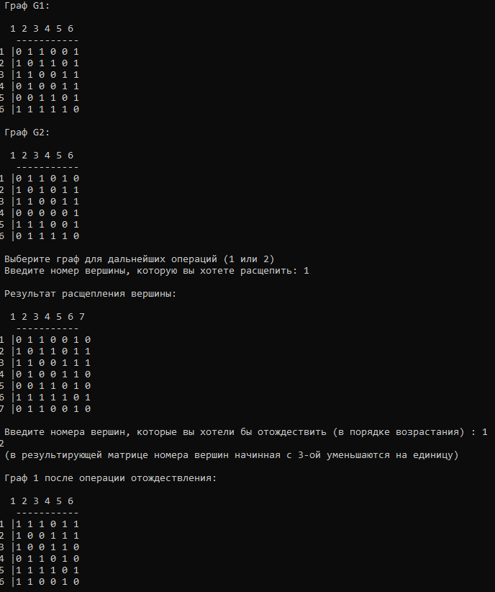

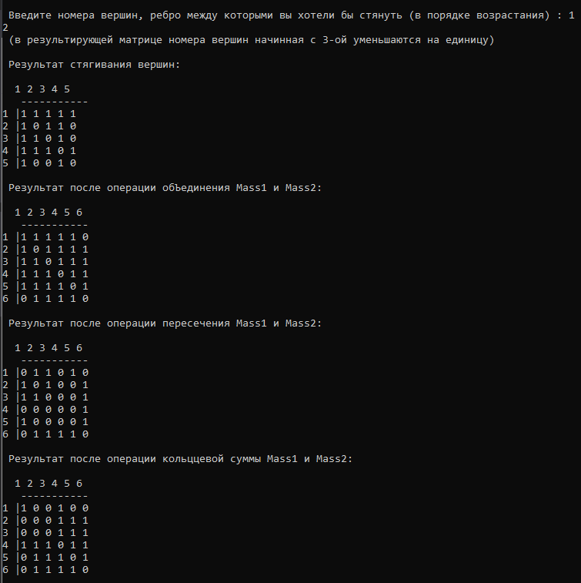

**Вывод:** Реализовал бинарные и унарные операции над графами, представленными матрицей смежности.